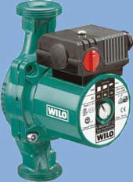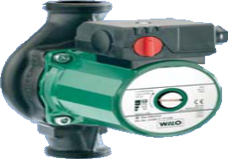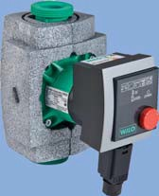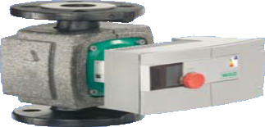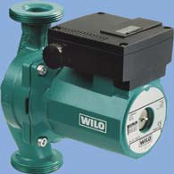

1 | Насосы бытового назначения

Насосы циркуляционные для систем отопления

1

**Н/н**

**Артикул производителя**

**Модель**

**Бренд**

**Серия**

**Напряжение, В**

**Ду, мм**

**Макс напор, м**

**Насос циркуляционный Wilo-RS с присоединителями в комплекте**

015-0198

4119785

RS 25/2

Wilo

Star-RS

230

25

2

015-0200

4119786

RS 25/4

25

4

015-0202

4119787

RS 25/6

25

6

015-0699

4119788

RS 25/7

25

7

015-0204

4119790

RS 30/4

25

4

015-0206

4119791

RS 30/6

30

6

015-0701

4119792

RS 30/7

30

7

**Насос циркуляционный Wilo-RSG**

*

4111192

RSG 25/7

Wilo

Star-RSG

230

25

7

015-0700

4108817

RSG 25/8

25

8

*

4111193

RSG 30/7

30

7

015-0702

4108818

RSG 30/8

30

8

**Насос циркуляционный Wilo Stratos PICO**

015-0764

4132462

Stratos PICO 25/1-4

Wilo

Stratos PICO

230

25

4

**Насос циркуляционный Wilo Stratos**

015-1333

2090459

Stratos 65/1-9

Wilo

Stratos

230

65

11

015-1343

2090460

Stratos 65/1-12

65

10

015-1332

2087524

Stratos 80/1-12

80

13

**Насос циркуляционный Wilo TOP RL**

015-0207

2045633

TOP RL 25/7,5

Wilo

TOP-RL

230

25

7,5

015-0703

2045634

TOP-RL 30/4

30

4

015-0704

2045635

TOP-RL 30/6,5

30

7

015-0209

2045636

TOP RL 30/7,5

30

7,5

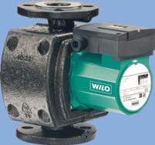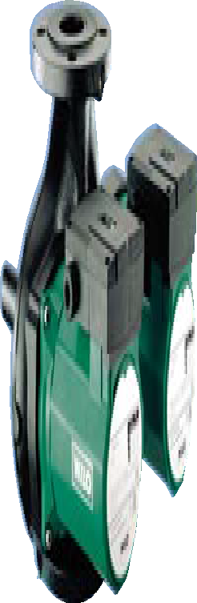

Насосы бытового назначения | 1

**Насосы циркуляционные для систем отопления**

1

**Н/н**

**Артикул производителя**

**Модель**

**Бренд**

**Серия**

**Напряжение, В**

**Ду, мм**

**Макс напор, м**

**Насос циркуляционный Wilo TOP-S**

015-0606

2044009

TOP-S 25/5 EM

Wilo

TOP-S

230

25

5

015-0601

2044010

TOP-S 25/5 DM

400

25

5

015-0479

2048320

TOP-S 25/7 EM

230

25

7

015-1165

2048321

TOP-S 25/7 DM

400

25

7

015-0696

2061962

TOP-S 25/10 EM

230

25

11

015-1159

2061963

TOP-S 25/10 DM

400

25

11

015-1162

2084440

TOP-S 25/13 EM

230

25

13

015-1161

2084441

TOP-S 25/13 DM

400

25

13

015-1168

2044013

TOP-S 30/5 EM

230

30

5

015-1167

2044014

TOP-S 30/5 DM

400

30

5

015-0213

2048322

TOP-S 30/7 EM

230

30

7

015-0705

2048323

TOP-S 30/7 DM

400

30

7

015-0212

2066132

TOP-S 30/10 EM

230

30

11

015-0706

2066133

TOP-S 30/10 DM

400

30

11

015-0214

2080040

TOP-S 40/4 EM

230

40

4

015-0707

2080041

TOP-S 40/4 DM

400

40

4

015-0215

2080042

TOP-S 40/7 EM

230

40

7

015-0708

2080043

TOP-S 40/7 DM

400

40

7

015-0709

2080044

TOP-S 40/10 EM

230

40

10

015-0710

2080045

TOP-S 40/10 DM

400

40

10

015-1169

2080047

TOP-S 40/15 DM

400

40

15

015-1172

2080048

TOP-S 50/4 EM

230

50

4

015-1171

2080049

TOP-S 50/4 DM

400

50

4

015-0478

2080050

TOP-S 50/7 EM

230

50

7

015-0711

2080051

TOP-S 50/7 DM

400

50

7

015-0712

2080052

TOP-S 50/10 EM

230

50

10

015-0713

2080053

TOP-S 50/10 DM

400

50

10

015-0592

2080055

TOP-S 50/15 DM

400

50

16

015-1176

2080057

TOP-S 65/7 DM

400

65

7

015-1174

2080058

TOP-S 65/10 EM

230

65

10

015-1173

2080059

TOP-S 65/10 DM

400

65

8

015-1175

2080060

TOP-S 65/13 DM

400

65

13

015-0714

2080061

TOP-S 65/15 DM

400

65

15

015-1181

2080064

TOP-S 80/7 DM

400

80

7

015-1182

2080063

TOP-S 80/7 DM PN6

400

80

7

015-1106

2080065

TOP-S 80/10 DM PN6

400

80

10

015-1107

2080066

TOP-S 80/10 DM PN10

400

80

10

015-1177

2080068

TOP-S 80/15 DM PN10

400

80

15

015-1178

2080067

TOP-S 80/15 DM PN6

400

80

15

015-1179

2080070

TOP-S 80/20 DM PN10

400

80

20

015-1180

2080069

TOP-S 80/20 DM PN6

400

80

20

015-1158

2080072

TOP-S 100/10 DM PN10

400

100

10

**Насос циркуляционный Wilo TOP-SD**

015-1184

2044015

TOP-SD 30/5 EM

Wilo

TOP-SD

230

30

5

015-1183

2044016

TOP-SD 30/5 DM

400

30

5

015-1188

2048326

TOP-SD 32/7 EM

230

32

7

015-1187

2048327

TOP-SD 32/7 DM

400

32

7

015-1186

2080073

TOP-SD 32/10 EM

230

32

10

015-1185

2080074

TOP-SD 32/10 DM

400

32

10

015-1192

2044017

TOP-SD 40/3 EM

230

40

3

015-1191

2044018

TOP-SD 40/3 DM

400

40

3

015-1194

2080075

TOP-SD 40/7 EM

230

40

7

015-1193

2080076

TOP-SD 40/7 DM

400

40

7

015-1189

2080078

TOP-SD 40/10 DM

400

40

10

015-1190

2080080

TOP-SD 40/15 DM

400

40

15

015-1198

2080081

TOP-SD 50/7 EM

230

50

7

015-1197

2080082

TOP-SD 50/7 DM

400

50

7

015-1195

2080084

TOP-SD 50/10 DM

400

50

10

015-1196

2080086

TOP-SD 50/15 DM

400

50

15

015-1199

2080088

TOP-SD 65/10 DM

400

65

10

015-1200

2080089

TOP-SD 65/13 DM

400

65

13

015-1201

2080090

TOP-SD 65/15 DM

400

65

15

015-1202

2080093

TOP-SD 80/10 DM

400

80

10

015-1203

2080095

TOP-SD 80/15 DM

400

80

15

015-1204

2080097

TOP-SD 80/20 DM

400

80

20

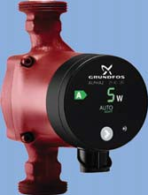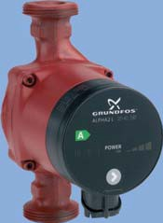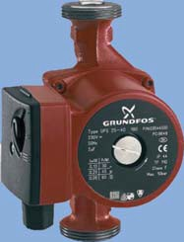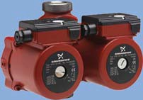

1 | Насосы бытового назначения

**Насосы циркуляционные для систем отопления**

1

**Н/н**

**Артикул производителя**

**Модель**

**Бренд**

**Серия**

**Напряжение, В**

**Ду, мм**

**Макс напор, м**

**Насос циркуляционный Grundfos Alpha 2**

015-0543

95047500

Alpha 2 25-40

Grundfos

ALPHA2

230

25

4

015-0545

95047504

Alpha 2 25-60

25

6

015-0547

95047512

Alpha 2 32-40

32

4

015-0549

95047513

Alpha 2 32-60

32

6

**Насос циркуляционный Grundfos ALPHA2 L**

015-0350

95047561

ALPHA2L 25-40

Grundfos

ALPHA2 L

230

25

4

015-0352

95047564

ALPHA2L 25-60

25

6

015-0354

95047565

ALPHA2L 32-40

32

4

015-0356

95047566

ALPHA2L 32-60

32

6

**Насос циркуляционный Grundfos UPS серии 100**

015-1336

96281371

UPS 20-40 130

Grundfos

UPS 100

230

20

4

015-0672

96281472

UPS 20-60 130

20

6

015-0407

59543000

UPS 25-30

25

3

015-0512

59563000

UPS 25-30A

25

3

015-0501

59544505

UPS 25-40 K/180

25

4

015-0503

96281376

UPS 25-40 130

25

4

015-0217

96281375

UPS 25-40

25

4

015-0608

96913060

UPS 25-40N

25

4

015-0520

96281432

UPS 25-50

25

5

015-0524

95906404

UPS 25-55

25

5,5

015-0609

96913085

UPS 25-60N

25

6

015-0219

96281477

UPS 25-60

25

6

015-0522

96621354

UPS 25-70

25

7

015-0220

95906440

UPS 25-80

25

8

015-0611

95906480

UPS 25-100

25

10

015-0367

52588336

UPS 25-120

25

12

015-0600

52588344

UPS 25-125

25

12,5

015-0221

96281389

UPS 32-40

32

4

015-1301

96281435

UPS 32-50

32

5

015-0526

95906409

UPS 32-55

32

5,5

015-0222

96281496

UPS 32-60

32

6

015-0223

95906443

UPS 32-80

32

8

015-1102

95906500

UPS 32-100

32

10

**Насос циркуляционный Grundfos UPSD**

015-0273

95906413

UPSD 32-50

Grundfos

UPSD 100

230

32

5

015-0497

95906416

UPSD 32-50F

32

5

015-0652

95906455

UPSD 32-80

32

8

015-1337

95906487

UPSD 40-100F

40

10

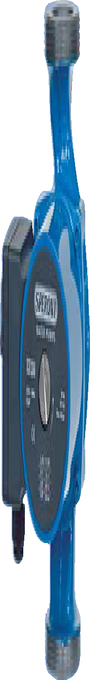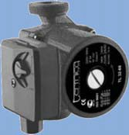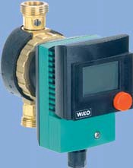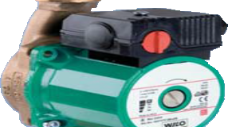

Насосы бытового назначения | 1

**Насосы циркуляционные для систем отопления**

1

Насосы циркуляционные для систем горячего водоснабжения

**Н/н**

**Артикул производителя**

**Модель**

**Бренд**

**Серия**

**Напряже- ние, В**

**Ду, мм**

**Макс Напор, м**

**Насос циркуляционный для ГВС Wilo Star-Z с таймером и термостатом**

015-1225

4110919

Star-Z 15 TT

Wilo

Star-Z

230

15

1,1

**Насос циркуляционный для ГВС Wilo Star-Z**

015-1226

4028111

Star-Z 20/1

Wilo

Star-Z

230

20

1

015-1227

4081193

STAR-Z 20/4

20

4

015-1228

4081198

STAR-Z 20/5

20

5

015-1229

4081203

STAR-Z 20/7

20

7

015-1230

4037124

Star-Z 25/2

25

2

015-1231

4029062

Star-Z 25/2

25

2

015-1232

4047573

Star-Z 25/6

25

6

**Н/н**

**Артикул производителя**

**Модель**

**Бренд**

**Серия**

**Напряжение, В**

**Ду, мм**

**Макс напор, м**

**Насос циркуляционный Speroni SCR**

015-0582

-

SCR 25-40

Speroni

SCR

230

25

4

015-0584

SCR 25-60

25

5,1

015-0586

SCR 25-80

25

8

015-0583

SCR 32-40

32

4

015-0585

SCR 32-60

32

5,1

015-0587

SCR 32-80

32

8

**Насос циркуляционный Termica TL**

015-0470

-

TL 25-40

Termica

TL

230

25

3

015-0471

TL 25-60

25

4,87

015-0472

TL 32-40

32

3

015-0473

TL 32-60

32

4,87

015-0474

TL 32-80

32

7

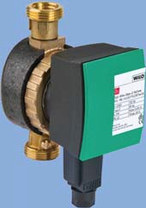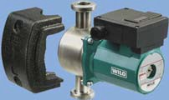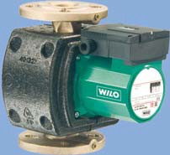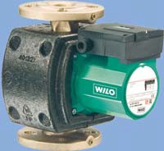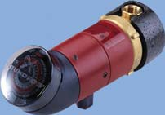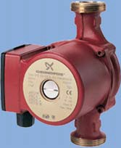

1 | Насосы бытового назначения

**Насосы циркуляционные для систем горячего водоснабжения**

1

**Н/н**

**Артикул производителя**

**Модель**

**Бренд**

**Серия**

**Напряже- ние, В**

**Ду, мм**

**Макс Напор, м**

**Насос циркуляционный для ГВС Wilo Star-Z Nova**

015-1233

4132760

Star-Z NOVA

Wilo

Star-Z

230

15

0,9

015-1234

4132761

Star-Z NOVA A

15

0,8

015-1235

4132762

Star-Z NOVA C

15

0,8

**Насос циркуляционный для ГВС Wilo TOP-Z, корпус из нержавеющей стали**

015-1206

2045519

TOP-Z 20/4 EM

Wilo

TOP-Z

230

20

3

015-1205

2045520

TOP-Z 20/4 DM

400

20

3

015-1209

2045521

TOP-Z 25/6 EM

230

25

6

015-0607

2045522

TOP-Z 25/6 DM

400

25

6

**Насос циркуляционный для ГВС Wilo TOP-Z, корпус из бронзы**

015-1208

2061964

TOP-Z 25/10 EM RG

Wilo

TOP-Z

230

25

9

015-1207

2061965

TOP-Z 25/10 DM RG

400

25

9

015-1212

2048340

TOP-Z 30/7 EM RG

230

30

5

015-1211

2048341

TOP-Z 30/7 DM RG

400

30

5

015-1210

2059857

TOP-Z 30/10 EM RG

230

30

9

015-1214

2046638

TOP-Z40/7 DM RG

400

40

6

015-1217

2046640

TOP-Z65/10 DM RG

400

65

9

**Насос циркуляционный для ГВС Wilo TOP-Z, корпус из чугуна**

015-0670

2046631

TOP-Z40/7 EM GG

Wilo

TOP-Z

230

40

6

015-1213

2046632

TOP-Z40/7 DM GG

400

40

6

015-1215

2046633

TOP-Z50/7 DM GG

400

50

7

015-1216

2046634

TOP-Z65/10 DM GG

400

65

9

**Насос циркуляционный для ГВС Grundfos COMFORT UP**

015-0368

96433883

COMFORT UP 15-14 В

Grundfos

COMFORT UP

230

15

1,4

015-0528

96433885

COMFORT UP 15-14 BT

015-0527

96433884

COMFORT UP 15-14 BU

**Насос циркуляционный для ГВС Grundfos UP**

015-0167

59641500

UP 20-15N в/к

Grundfos

UP

230

20

1,5

015-0169

59643500

UP 20-30N 230В в/к

3

015-0619

95906472

UP 20-45N в/к

4,5

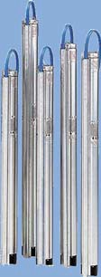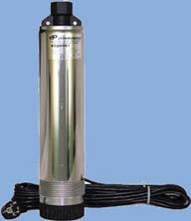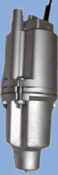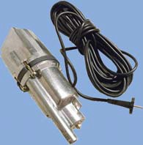

Насосы бытового назначения

|

1

Насосы и установки для систем

водоснабжения и повышения давления

**Насосы скважинные**

1

**Насосы колодезные**

**H/н**

**Артикул производителя**

**Модель**

**Бренд**

**Серия**

**Напряжение, В**

**Ном подача, м3/час**

**Насос вибрационный погружной Малыш с термозащитой**

015-0120

-

Малыш, кабель 10 м

Группа ГМС

Малыш

220

0,43

015-0121

-

Малыш, кабель 16 м

015-0122

-

Малыш, кабель 25 м

**Насос вибрационный погружной Ручеёк**

015-0123

-

Ручеёк, кабель 10 м

Группа ГМС

Ручеёк

220

0,43

**Н/н**

**Артикул производителя**

**Модель**

**Бренд**

**Серия**

**Напряже- ние, В**

**Диаметр, "**

**Номин мощ- ность Р , кВт**

**2**

**Насос скважинный Grundfos SQ**

015-0125

96510179

SQ 1-50

Grundfos

SQ

230

3

0,7

015-0126

96510190

SQ 1-65

0,7

015-0127

96510199

SQ 2-55

0,7

015-0128

96510200

SQ 2-70

1,15

015-0129

96510201

SQ 2-85

1,15

015-0130

96510207

SQ 3-65

1,15

015-0131

96510208

SQ 3-80

1,68

015-0132

96510209

SQ 3-95

1,68

015-0481

96510210

SQ 3-105

1,85

**Насос скважинный Водомет**

015-0136

1032

Водомет 60/32

Джилекс

Водомет

220

4

0,47

015-0137

1052

Водомет 60/52

0,68

015-0138

1072

Водомет 60/72

0,88

015-0285

8115

Водомет

115/75 Ч

1,65

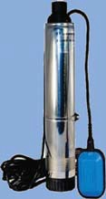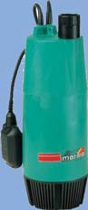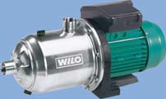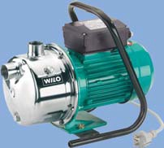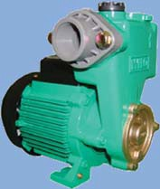

1 | Насосы бытового назначения

**Насосы и установки для систем водоснабжения и повышения давления**

1

**Насосы поверхностные самовсасывающие**

**Н/н**

**Артикул производителя**

**Модель**

**Бренд**

**Серия**

**Напряжение, В**

**Номин мощность Р , кВт**

**2**

**Насос самовсасывающий Wilo MC**

015-1060

4041176

MC 304 EM

Wilo

MC

230

0,55

015-1059

4041177

MC 304 DM

400

0,55

015-1061

4041178

MC 305 EM

230

0,75

015-1063

4041180

MC 604 EM

230

0,75

015-1062

4149179

MC 604 DM

400

1,1

015-1065

4041182

MC 605 EM

230

1,1

015-1064

4149197

MC 605 DM

400

1,1

**Насос самовсасывающий Wilo WJ**

015-0765

4081221

WJ 202 X EM

Wilo

WJ

230

0,65

015-0766

4081222

WJ 203 X EM

0,75

015-1292

4144401

WJ-204-EM

1,1

015-1293

4143999

WJ-204-X-EM

1,1

**Насос самовсасывающий Wilo PW**

015-0762

2809KP06303A

PW-175 E

Wilo

PW

230

0,17

**H/н**

**Артикул производителя**

**Модель**

**Бренд**

**Серия**

**Напряжение, В**

**Ном подача, м3/час**

**Насос колодезный Водомет**

015-0283

2032

Водомет 60/32 А Ду4"

Джилекс

Водомет

220

1,8

015-0284

2052

Водомет 60/52 А Ду4"

**Насос колодезный Speroni SCK**

015-0328

-

SCK 3 G

Speroni

SCK

230

2,9

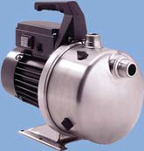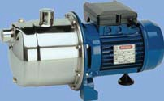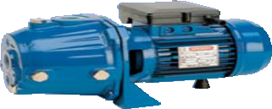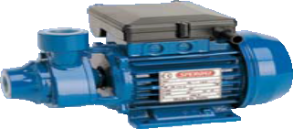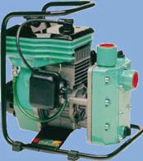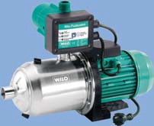

Насосы бытового назначения | 1

**Насосы и установки для систем водоснабжения и повышения давления**

1

**Насосные установки для водоснабжения**

**H/н**

**Артикул производителя**

**Модель**

**Бренд**

**Серия**

**Напряжение, В**

**Номин мощность Р , кВт**

**2**

**Установка самовсасывающая FMC**

015-1275

4088346

FMC304 EM/2

Wilo

FMC

230

0,55

015-1276

4088347

FMC305 EM/2

0,75

015-1277

4088348

FMC604 EM/2

0,75

**Н/н**

**Артикул производителя**

**Модель**

**Бренд**

**Серия**

**Напряжение, В**

**Номин мощность Р , кВт**

**2**

**Насос самовсасывающий Grundfos JP**

015-0111

46711202

JP5

Grundfos

JP

230

0,775

015-0112

46811202

JP6

1,4

**Насос самовсасывающий Speroni CAM**

015-0311

-

CAM40 HL чугун

Speroni

CAM

230

0,6

015-0309

-

CAM80 HL нерж

0,6

015-0310

-

CAM88 HL нерж

0,75

015-0312

-

CAM100 HL чугун

0,75

**Насос самовсасывающий Speroni АРМ**

015-0307

-

АРМ100 с эжек- тором

Speroni

АРМ

230

0,75

**Насос вихревой Speroni КРМ**

015-0305

-

КРМ 50

Speroni

КРМ

230

0,37

**Мотопомпа Speroni CMA**

015-0333

-

CMA 25

Speroni

СМА

бензин

0,75

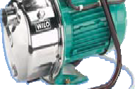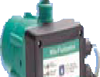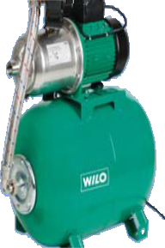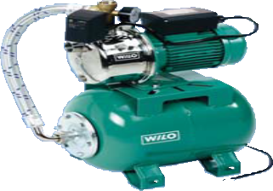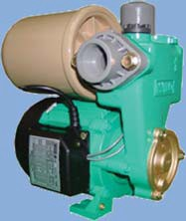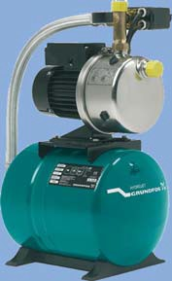

1 | Насосы бытового назначения

**Насосы и установки для систем водоснабжения и повышения давления**

1

**H/н**

**Артикул производителя**

**Модель**

**Бренд**

**Серия**

**Напряжение, В**

**Номин мощность Р , кВт**

**2**

**Установка самовсасывающая FWJ**

015-1264

2531175

FWJ-204-EM/2

Wilo

FWJ

230

1,1

**Установка самовсасывающая HMC**

015-1265

2511904

HMC 304 EM

Wilo

HMC

230

0,55

015-1266

2511905

HMC 305 EM

230

0,75

015-1098

2511906

HMC 604 ЕМ

230

0,75

015-1267

2533258

HMC 604 DM

400

0,75

015-1269

2511907

HMC 605 EM

230

1,1

015-1268

2511911

HMC 605 DM

400

1,1

**Установка самовсасывающая HWJ**

015-0767

4081527

HWJ 20 L 202

Wilo

HWJ

230

0,65

015-1260

4081529

HWJ 50 L 202

0,65

015-0768

4081528

HWJ 20 L 203

0,75

015-1261

4081530

HWJ 50 L 203

0,75

015-1262

2531176

HWJ 20 L 204

1,1

015-1263

2531177

HWJ 50 L 204

1,1

**Установка самовсасывающая PW**

015-1147

2809 KP0603B

PW 175 EA

Wilo

PW

230

0,17

**Установка самовсасывающая Hydrojet JP**

015-0115

4651BPBB

Hydrojet JP5 ав- томат

Grundfos

Hydrojet JP

230

0,775

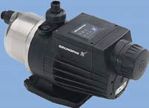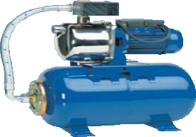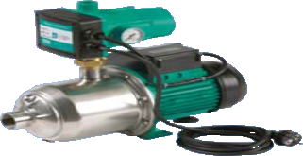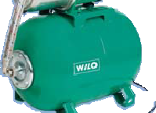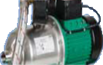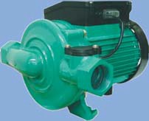

Насосы бытового назначения | 1

**Насосы для водоотведения**

1

**Насосы повысительные**

**Н/н**

**Артикул производителя**

**Модель**

**Бренд**

**Серия**

**Напряжение, В**

**Номин мощность Р , кВт**

**2**

**Насос повысительный PB**

015-0108

2809КР0861А

PB-201 EA

Wilo

PB

230

0,34

015-0763

2809KP0494A

PB-088 EA

Wilo

PB

230

0,11

015-1094

3001701

PB-400 EA

Wilo

PB

230

0,6

**H/н**

**Артикул производителя**

**Модель**

**Бренд**

**Серия**

**Напряжение, В**

**Номин мощность Р , кВт**

**2**

**Установка самовсасывающая MQ**

015-0116

96515412

MQ 3-35 автомат

Grundfos

MQ

230

0,85

015-0117

96515415

MQ 3-45 автомат

1

**Установка самовсасывающая CAM**

015-0313

-

CAM40/22 HL

Speroni

CAM

230

0,6

015-0315

-

CAM80/22 HL

0,6

015-0316

-

CAM88/22 HL

0,75

015-0314

-

CAM100/25 HL

0,75

**Установка нормальновсасывающая FMP**

015-1278

4088350

FMP303 EM/2

Wilo

FMP

230

0,55

015-1279

4088351

FMP304 EM/2

0,55

015-1280

4088352

FMP305 EM/2

0,75

015-1281

4088354

FMP604 EM/2

0,75

015-1282

4088355

FMP605 EM/2

1,1

**Установка нормальновсасывающая HMP**

015-1270

2510593

HMP 303 EM

Wilo

HMP

230

0,55

015-1271

2510594

HMP 304 EM

230

0,55

015-1272

2510595

HMP 305 EM

230

0,75

015-1274

2510598

HMP 605 EM

230

1,1

015-1273

2511917

HMP 605 DM

400

1,1

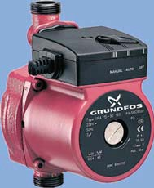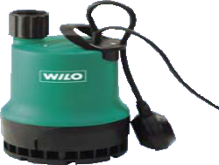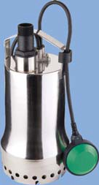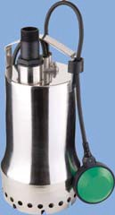

1 | Насосы бытового назначения

**Насосы и установки для систем водоснабжения и повышения давления**

1

Насосы для водоотведения

**Насосы дренажные**

**Н/н**

**Артикул производи- теля**

**Модель**

**Бренд**

**Серия**

**Напряже- ние, В**

**Длина кабеля, м**

**Потре- бляемая мощность Р, кВт**

**1**

**Т рабочей среды,°С**

**Насос дренажный Wilo TM, TMW (с взмучивающим устройством)**

015-0011

4048412

TM32/7

Wilo

TM

230

3

0,32

35

015-0012

4048413

TMW32/8

TMW

3

0,45

35

015-0010

4048414

TMW32/11

TMW

3

0,75

35

015-1313

4048715

TMW32/11 HD

TMW

10

0,75

35

**Насос дренажный Wilo TS, корпус из нержавеющей стали**

015-1244

6043943

TS 32/9 A

Wilo

TS

230

10

0,5

35

015-1243

6043945

TS 32/12 A

230

0,8

35

015-1250

2063928

TS 40/10

230

0,48

35

015-1251

2063926

TS 40/10A

230

0,48

35

015-1252

2063931

TS 40/14

230

1

35

015-1253

2063930

TS 40/14

400

0,92

35

**Насос дренажный Wilo TSW с взмучивающим устройством**

015-1257

6045166

TSW 32/11

Wilo

TSW

230

10

0,9

35

015-1258

6045167

TSW 32/8

0,5

35

**Н/н**

**Артикул производителя**

**Модель**

**Бренд**

**Серия**

**Напряжение, В**

**Номин мощность Р , кВт**

**2**

**Насос повысительный UPA**

015-0109

59539512

UPA 15-90

Grundfos

UPA

230

0,118

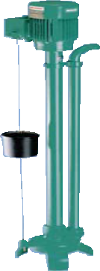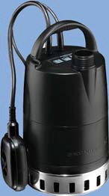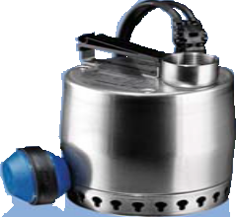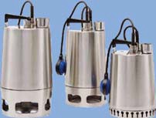

Насосы бытового назначения | 1

**Насосы для водоотведения**

1

**Н/н**

**Артикул производи- теля**

**Модель**

**Бренд**

**Серия**

**Напряже- ние, В**

**Длина кабеля, м**

**Потре- бляемая мощность Р, кВт**

**1**

**Т рабочей среды,°С**

**Насос дренажный вертикальный VC 32/10 230В**

015-1317

2044582

VC 32/10 230В

Wilo

VC

230

-

0,37

35

**Насос дренажный Grundfos Unilift CC**

015-0013

96280966

Unilift CC 5 A1

Grundfos

Unilift CC

230

10

0,24

40

015-0014

96280968

Unilift CC 7 A1

0,38

**Насос дренажный Grundfos Unilift КР**

015-0025

011H1800

KP 150 А1

Grundfos

Unilift KP

230

10

0,3

50

015-0026

012H1800

KP 250 А1

0,5

015-0568

013N1800

КР 350 А1

0,7

**Насос дренажный Grundfos Unilift AP12**

015-0281

96011016

AP 12.40.04.1

Grundfos

Unilift AP

230

10

0,7

50

015-0532

96011018

AP 12.40.04.A1

230

0,7

015-0027

96023871

AP 12.40.04.A3

400

0,7

015-0675

96011024

АР 12.40.04.3

400

0,9

015-0533

96010979

AP 12.40.06.A1

230

0,9

015-0534

96023872

AP 12.40.06.A3

400

0,9

015-0567

96001869

AP 12.40.08.1

230

1,3

015-1295

96010980

AP 12.40.08.A1

230

1,3

015-1104

96010981

AP 12.50.11.A1 230В

230

1,7

015-0276

96023874

AP 12.50.11.A3

400

1,7

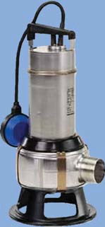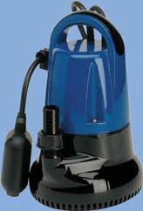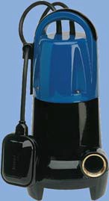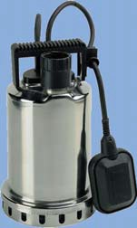

1 | Насосы бытового назначения

**Насосы для водоотведения**

1

**Н/н**

**Артикул производи- теля**

**Модель**

**Бренд**

**Серия**

**Напряже- ние, В**

**Длина кабеля, м**

**Потре- бляемая мощность Р, кВт**

**1**

**Т рабочей среды,°С**

**Насос дренажный Grundfos AP35B, AP50B**

015-0535

96468356

AP35B.50.06.

A1.V

Grundfos

Unilift AP35B

230

10

1

50

015-0536

96468355

AP35B.50.08.

A1.V

Unilift AP

230

1,25

50

015-0357

96468196

Unilift AP 50B.50.15.3V

Unilift AP

400

2,15

50

**Насос дренажный Speroni TS**

015-0317

-

TSN 300 S

Speroni

TS

230

10

0,3

35

015-0318

-

TS 300 S

0,3

35

015-0319

-

TS 400 S

0,4

35

015-0320

-

TS 800 S

0,8

35

015-0321

-

TS 1000 S

1,0

35

**Насос дренажный Speroni TF**

015-0322

-

TF 400 S

Speroni

TF

230

10

0,4

35

015-0323

-

TF 800 S

0,8

35

015-0324

-

TF 1000 S

1,0

35

**Насос дренажный Speroni SXG**

015-0325

-

SXG 600

Speroni

SXG

230

10

0,55

35

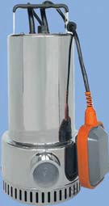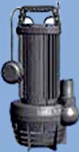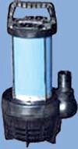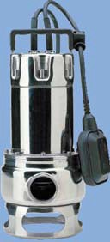

Насосы бытового назначения | 1

**Насосы для водоотведения**

1

**Насосы фекальные**

**Н/н**

**Модель**

**Бренд**

**Серия**

**Напряжение, В**

**Длина кабеля, м**

**Потребляемая мощность Р, кВт**

**1**

**Насос фекальный SXG**

015-0326

SXG 1100

Speroni

SXG

230

10

1,1

015-0327

SXG 1400

1,4

**Н/н**

**Артикул производи- теля**

**Модель**

**Бренд**

**Серия**

**Напряже- ние, В**

**Длина кабеля, м**

**Потре- бляемая мощность Р, кВт**

**1**

**Т рабочей среды,°С**

**Насос дренажный Speroni SDX**

015-0329

-

SDX 400 HL

Speroni

SDX

230

10

0,4

35

015-0330

-

SDX 1100 HL

1,1

35

**Насос дренажный ГНОМ 220В**

015-0015

-

ГНОМ 10х10Д с

поплавком

Группа ГМС

Гном

220

10

1,1

35

015-0016

-

ГНОМ 16х16 без поплавка

2,2

35

**Насос дренажный ГНОМ 380В без поплавка**

015-0017

-

ГНОМ 10х10

Группа ГМС

Гном

380

10

0,75

35

015-0018

-

ГНОМ 10х10Т

0,95

60

015-0019

-

ГНОМ 16х16

2,2

35

015-0020

-

ГНОМ 16х16Т

2,2

60

015-0021

-

ГНОМ 25х20

3,0

35

015-0022

-

ГНОМ 25х20Т

3,0

60

015-0023

-

ГНОМ 40х25

11,0

35

015-0024

-

ГНОМ 40х25Т

11,0

60

015-1096

-

ГНОМ 53х10

8,5

35

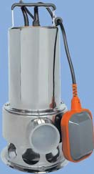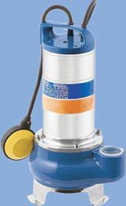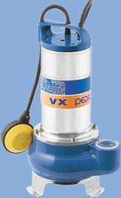

1 | Насосы бытового назначения

**Насосы для водоотведения**

1

**Н/н**

**Модель**

**Бренд**

**Серия**

**Напряжение, В**

**Длина кабеля, м**

**Потребляемая мощность Р, кВт**

**1**

**Насос фекальный SVX**

015-0331

SVX 550 HL

Speroni

SVX

230

10

0,55

015-0332

SVX 1100 HL

1,1

**Насос фекальный MCm**

015-0161

MCm 20/50 чугун

Pedrollo

MCm

230

10

1,5

015-0160

MCm 10 чугун

5

0,75

015-0154

MCm 10-I сталь нерж

5

0,75

**Насос фекальный VXm**

015-0165

VXm8/50 чугун

Pedrollo

VXm

230

5

0,6

015-0158

VXm8/50-I сталь нерж

0,6

015-0164

VXm8/35 чугун

0,6

015-0157

VXm8/35-I сталь нерж

0,6